定标邀请函投标单位操作手册
- 进入三明市公共资源交易网首页：https://smggzy.sm.gov.cn/smwz/ ，工程交易网员登录。
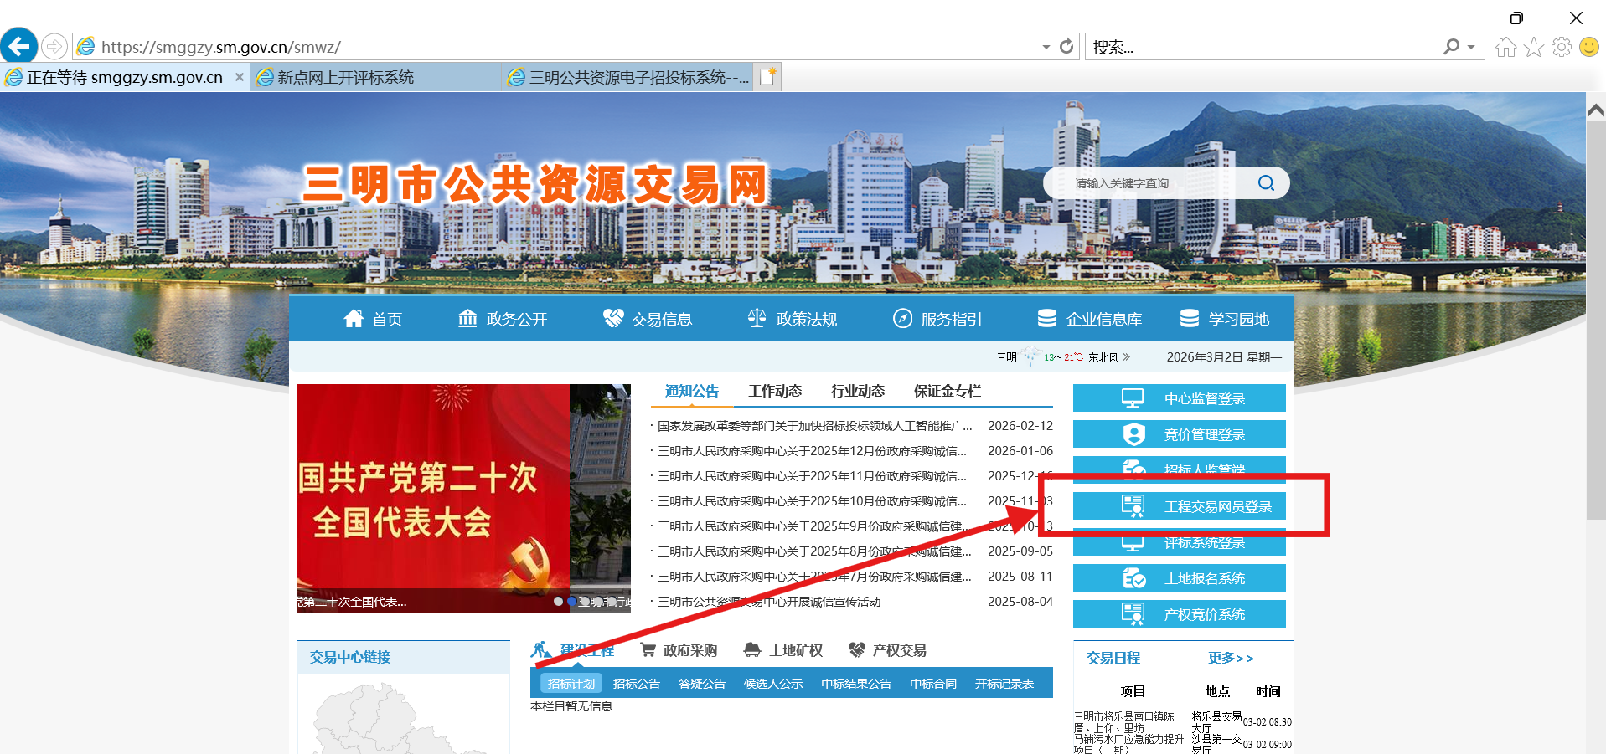
- 投标单位查看定标邀请函方式：
（1）进入系统——首页——最新消息——点击项目查看，如下图所示：
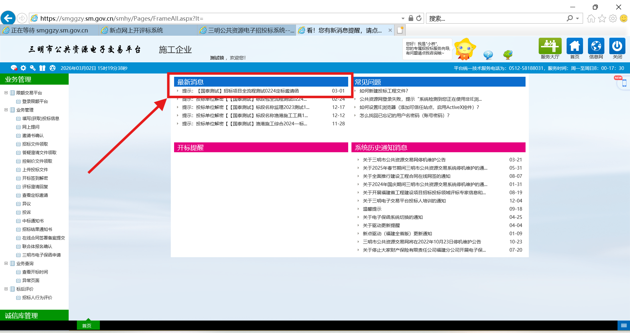
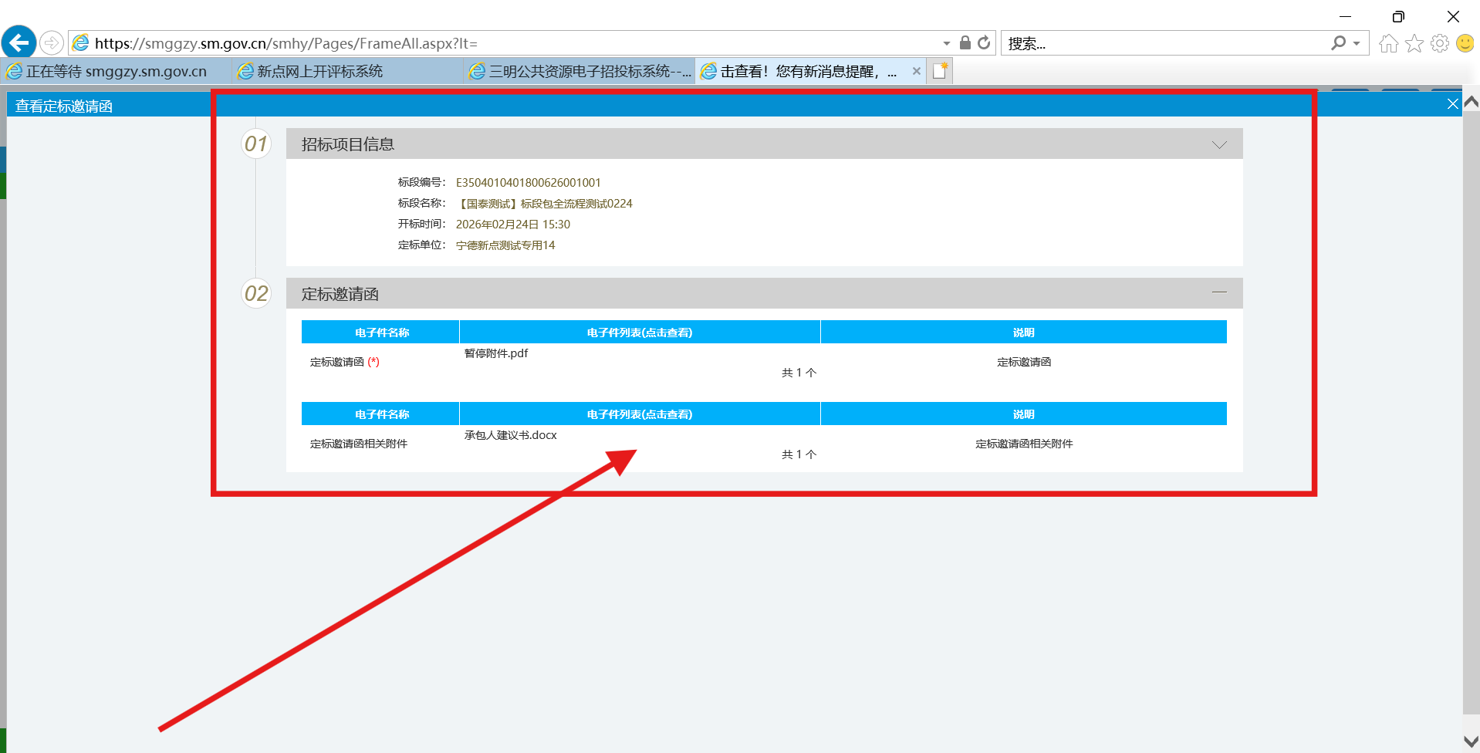
（2）点击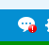，出现弹窗，找到最新消息中的项目，点击进入查看，如下图所示：
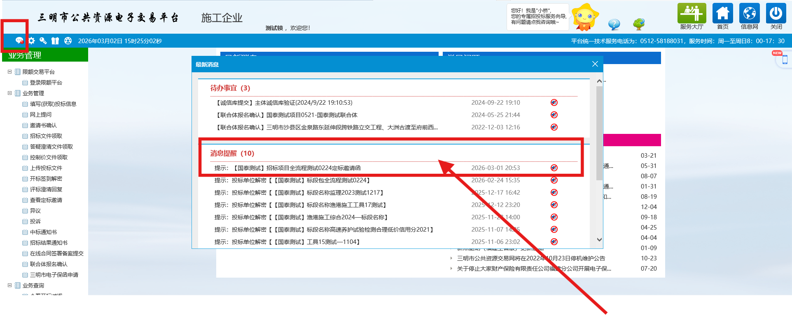
- 业务管理——定标邀请——查看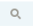，如下图所示：
